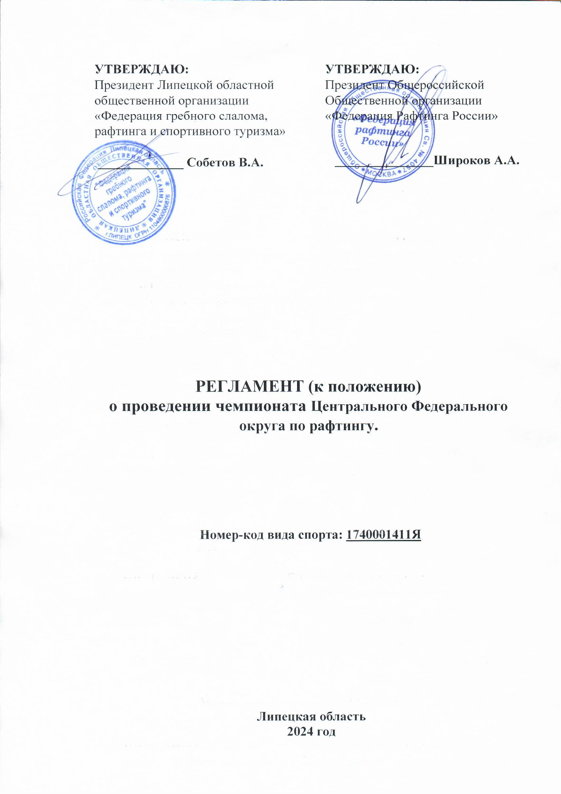

1. **Общее положение:**

1.1 Чемпионат Центрального Федерального округа по рафтингу(далее - соревнования) проводится на основании приказа Минспорта России, в соответствии с Единым календарным планом межрегиональных, всероссийских и международных физкультурных мероприятий и спортивных мероприятий на 2024 год. Номер соревнований в ЕКП Минспорта России **2174480023022497**. Соревнования проводятся в соответствии с правилами вида спорта«рафтинг», утвержденными приказом Министерством спорта России от 15 апреля 2022 г. № 349**.**

1.2 Соревнования проводятся с целью популяризации и развития рафтинга на территории Центрального Федерального округа.

1.3 Задачами проведения соревнования являются:

а) выявление сильнейших спортсменов Центрального Федерального округа для участия в Чемпионате и Кубке России по рафтингу;

б) подготовка спортивного резерва.

**2. Организаторы соревнований:**

2.1 Общероссийская Общественная организации «Федерация Рафтинга России» (далее – ООО ФРР), Управление физической культуры и спорта Липецкой области (далее - УФКС ЛО) и государственное областное автономное учреждение Липецкой области «Центр спортивной подготовки» (далее – ГОАУ ЛО ЦСП) осуществляют общее руководство подготовкой и проведением соревнований.

2.2 Непосредственная организация и проведение соревнования возлагается на Липецкую областную общественную организацию «Федерация гребного слалома, рафтинга и спортивного туризма» (далее - ЛООО ФГСРСТ) и на главную судейскую коллегию, утвержденную ЛООО ФГСРСТ и согласованную с ООО ФРР.

Судейскую коллегию возглавляют главный судья и главный секретарь. Решения судейской коллегии оформляются протоколами за подписью главного секретаря и главного судьи.

Главный судья соревнований: ССВК Собетов Владимир Александрович контактный телефон: 8-903-862-49-91.

Главный секретарь: СС1К Коробейникова Вероника Николаевна.

**3. Время и место проведения:**

Соревнования проводятся 07-10 июня 2024 года в Елецком районе Липецкой области на р. Сосна, в районе Ольшанской плотины (в 1км ниже моста через р. Сосна трассы М-4 «Дон»).

**4. Требования к участникам соревнований и порядок их допуска:**

4.1 Соревнования командные.

4.2 К спортивным соревнованиям допускаются спортсмены спортивных сборных команд областей ЦФО, а также команды других субъектов РФ, развивающих рафтинг.

4.3 В соревнованиях принимают участие спортсмены, умеющие плавать, мужчины, женщины 2010 года и старше. В случае участия в соревнованиях экипажа смешанного состава, его результат учитывается в мужских группах зачета.

4.4 К соревнованиям допускаются спортсмены по спортивной подготовленности не ниже 3-го разряда.

4.5 К участию в соревнованиях допускаются спортсмены на основании официальной именной заявки, оформленной в соответствии с требованиями ООО ФРР.

Количественный состав команды:

R4; R6 – (4 и 6 чел.) +1 запасной +представитель команды;

4.6 Участники соревнований (спортсмены, тренеры, судьи, технический персонал) обязаны выполнять требования судейской коллегии по обеспечению безопасности и проведению соревнований.

4.7 Участник соревнований, за несоблюдение вышеперечисленных обязанностей в п. 4.6, будет дисквалифицирован.

**5. Программа чемпионата ЦФО:**

|  |  |
| --- | --- |
| Сроки проведения, в т.ч. дата приезда и дата отъезда | Наименование спортивной дисциплины  (в соответствии с ВРВС) |
| 07.06.2024(пятница) | Дни приезда (комиссия по допуску);  Тренировочные заезды |
| 08.06.2024 (суббота)  09-00  09-30 –10-30  10-30 - 12-00  12-30 –13-30  14-00 – 15-30  16-00 – 18-00  18-00 – 20-00  (21-00) Итоги (награждение) | Открытие соревнований  Спринт R-4  Параллельный спринт R-4  Спринт R-6  Параллельный спринт R-6  Cлалом-R-4 (2 попытки)  Cлалом-R-6 (2 попытки)  R-4; R-6: Спринт;  Параллельный спринт; Слалом |
| 09.06.2024 (воскресенье)  09-00 – 11-00  13-00 – 15-00  (18-00) Итоги (награждение) | Длинная гонка R-4  Длинная гонка R-6  R-4; R-6: Длинная гонка |
| 10.06.2024 (понедельник)  09-00 – 10-00  Итоги (награждение)  12-00 | R-4; R-6: Многоборье  Отъезд участников |

**6. Условия подведения итогов:**

6.1 Система определения победителей в личных видах программы:

а)«Спринт» - по лучшему результату;

б) **«**Параллельный спринт» **-** по олимпийской системе на выбывание;

в) «Слалом» - по лучшему результату лучшей попытки;

г) «Длинная гонка» - по лучшему результату.

6.2 Победитель в дисциплине «Многоборье»определяется по наибольшему количеству очков, набранных в дисциплинах: спринт; параллельный спринт; слалом и длинная гонка. При равенстве очков приоритет – слалом.

6.3 Итоговые результаты (протоколы) и отчёты на бумажных и электронных носителях предоставляются в Минспорт России и ООО ФРР, предварительные результаты вывешиваются на сайте «Водник48.ru».

**7. Награждение:**

7.1Команда, занявшая 1 место в многоборье, награждается кубком, участники команды –медалями и дипломами. Команды, занявшие призовые места - дипломами 2-3 степени, участники медалями, дипломами.

Команды, занявшие призовые места в отдельных видах программы, награждаются дипломами и медалями. Награждение производится при участии в каждом виде соревнований не менее 4-х команд.

7.2 Награждение проводится на поляне соревнований.

**8. Заявки на участие в соревнованиях:**

8.1 Предварительные заявки на участие в соревнованиях направляются в Оргкомитет по адресу: 398055 г. Липецк, Московская 149-9; тел.+7(903)8624991

E-mail: [vodnik48@bk.ru](mailto:vodnik48@bk.ru) и **vsobetov@bk.ru** (Собетов В. А.)

Прием предварительных заявок заканчивается **31**.**05.2024** года.

Именная заявка, заверенная медицинским учреждением и командирующей организацией, подается в секретариат соревнований до **08:00 07.06.2024г.**

8.2 На основании предварительных заявок формируется расписание проведения соревнований.

8.3 Оригинал официальной заявки с медицинским допуском врачебно-физкультурного диспансера, подписанная руководителем организации, оформляется в печатном виде по установленной форме и представляется официальным представителем команды в комиссию по допуску.

8.4 Официальный представитель, кроме того, предоставляет в комиссию по допуску следующие документы на каждого спортсмена – члена команды:

- паспорт (свидетельство о рождении) гражданина Российской Федерации;

- зачетная классификационная книжка;

- оригинал полиса страхования жизни и здоровья от несчастных случаев (подаются в комиссию по допуску с выделенным сроком действия);

- полис обязательного медицинского страхования;

- сертификат РУСАДА;

8.5 Команды, не представившие документы до окончания работы комиссии по допуску, к соревнованиям не допускаются.

8.6 Допускается представление документов на спортсменов в электронном виде.

8.7 Команды размещаются в полевых условиях и должны быть обеспечены необходимым снаряжением для организации ночлега и быта в походных условиях, газовыми горелками для приготовления пищи, запасом продуктов питания, личным и групповым снаряжение, спасательными жилетами и касками для участия в соревнованиях.

**9. Условия финансирования:**

9.1 Расходы по оплате судейской коллегии, рабочих, приобретение наградного материала победителям (кубки), услуга по предоставлению компьютерного обеспечения, услуга по предоставлению канцелярских принадлежностей, услуга по предоставлению мобильных уличных туалетов за счет субсидий из областного бюджета, выделенных на финансовое обеспечение выполнения государственного задания ГОАУ ЛО ЦСП.

9.2 Все остальные расходы по организации и проведению соревнований за счет средств ФРР и ЛООО ФГСРСТ.

9.3 Расходы на проезд, питание, проживание за счет командирующих организаций.

9.4 В соответствии с решением Исполкома ООО ФРР с участников соревнований взимается стартовый взнос в размере **R-4: 4000 руб.; R-6: 6000 руб.** Стартовые взносы взимаются для частичного покрытия расходов на проведение соревнования и восстановление экологического состояния места соревнования.

**10. Меры безопасности:**

10.1 Соревнования проводятся в соответствии с правилами обеспечения безопасности при проведении официальных спортивных соревнований, утвержденными постановлением Правительства Российской Федерации от 18 апреля 2014 г. № 353.

10.2 Оказание скорой медицинской помощи осуществляется в соответствии с приказом Минздрава России от 23.10.2020 N 1144н "Об утверждении порядка организации оказания медицинской помощи лицам, занимающимся физической культурой и спортом (в том числе при подготовке и проведении физкультурных мероприятий и спортивных мероприятий), включая порядок медицинского осмотра лиц, желающих пройти спортивную подготовку, заниматься физической культурой и спортом в организациях и (или) выполнить нормативы испытаний (тестов) Всероссийского физкультурно-спортивного комплекса "Готов к труду и обороне" (ГТО)" и форм медицинских заключений о допуске к участию физкультурных и спортивных мероприятиях".

10.3 Лица, указанные в приказе о командировании, несут ответственность за жизнь и здоровье спортсменов в пути и во время проведения соревнований.

**Данное положение является официальным вызовом на соревнования**

**ОРГКОМИТЕТ.**

**Заявка на участие в соревнованиях по рафтингу**

**Наименование соревнования: Чемпионат центрального федерального округа**

**Название команды _________________________________________________________________________________**

**Субъект федерации _______________________________________________________________________________**

**Спортивная организация ___________________________________________________________________________**

**Команда R4; R6 (половозрастная группа) _______________________________**

**07 – 10.06.2024г. Липецкая обл.; Елецкий р-он; река Сосна.**

|  |  |  |  |  |  |  |  |  |
| --- | --- | --- | --- | --- | --- | --- | --- | --- |
| № | Ф.И.О. | Адрес | Паспорт | Спорт.  разряд | Дата  рождения | В  команде | Виза  врача | Подпись об умении плавать |
| 1 |  |  |  |  |  | представитель |  |  |
| 2 |  |  |  |  |  | специалист |  |  |
| 3 |  |  |  |  |  | судья |  |  |
| 4 |  |  |  |  |  | спортсмен |  |  |
| 5 |  |  |  |  |  | спортсмен |  |  |
| 6 |  |  |  |  |  | спортсмен |  |  |
| 7 |  |  |  |  |  | спортсмен |  |  |
| 8 |  |  |  |  |  | спортсмен |  |  |
| 9 |  |  |  |  |  | спортсмен |  |  |
| 10 |  |  |  |  |  | запасной |  |  |

**Допущено _____________________________ спортсменов Врач __________________________/________________________/**

Подпись Ф.И.О. М.П.

**Ответственность за жизнь и здоровье несовершеннолетних спортсменов во время соревнований и в пути следования к месту проведения соревнований несет специалист (тренер) или представитель команды. Об ответственности осведомлен:** ____________/________________/

Подпись Ф.И.О.

**Руководитель организации ______________________/_______________________________/**

Подпись Ф.И.О.

**Адрес, тел, e-mail ___________________________________________________________________________________________________**

М.П.  **Дата заполнения______________________**

**Руководитель органа исполнительной власти субъекта РФ в области физической культуры и спорта (региональной федерации рафтинга) _________________________ /________________________________/**

Подпись Ф.И.О .

М.П. Дата заполнения______________________

СОГЛАСИЕ НА ОБРАБОТКУ ПЕРСОНАЛЬНЫХ ДАННЫХ

Я____________________________________________________________

ФИО субъекта персональных данных,

__________________________________________________________________

серия, номер, когда и кем выдан основной документ, удостоверяющий личность

__________________________________________________________________

адрес регистрации по месту жительства или по месту пребывания (указать), либо фактического проживания

в соответствии со ст.9 Федерального закона от 27.07.2006 №152-ФЗ «О персональных данных» в целях:

- **Чемпионат центрального федерального округа по рафтингу***,* проводимых в Липецкой области на реке, Сосна 28–10.06.2024 года.

- подготовки отчетных документов для проводящих указанные выше соревнования организаций.

- принимаю решение о предоставлении его (ребёнка) персональных данных Главной судейской коллегии **Чемпионата центрального федерального округа по рафтингу,** на автоматизированную, а так же без использования средств автоматизации, обработку своих персональных данных, а именно, совершение действий (совокупность действий), предусмотренных пунктом 3 статьи 3 Федерального закона от 27.07.2006 №152-ФЗ «О персональных данных», включая сбор, запись, систематизацию, накопление, хранение, уточнение (обновление, изменение), извлечение, использование, передачу (распространение, предоставление, доступ), обезличивание, блокирование, удаление, уничтожение, персональных данных.

Перечень моих персональных данных, на обработку которых я даю согласие, включает в себя любую информацию, относящуюся прямо или косвенно ко мне и моему ребёнку, в том числе:

- фамилию, имя, отчество;

- пол, возраст;

- дату и место рождения;

- паспортные данные;

- номер телефона (домашний, мобильный).

Настоящее согласие на обработку персональных данных может быть отозвано мной при предоставлении в Главную судейскую коллегию соревнований заявления в простой письменной форме.

Настоящее согласие на обработку персональных данных действует с даты его подписания до дня его отзыва мною в письменной форме.

______________/_______________/

(подпись) ФИО

«_____» _________ 2024 года